**GITHUB mappa szinkronizáció & GIThub összekapcsolás**

*pár alap dolog:*

regisztráljunk: <https://github.com/>

Sikeres regisztráció után a következő felületet kell látnunk:

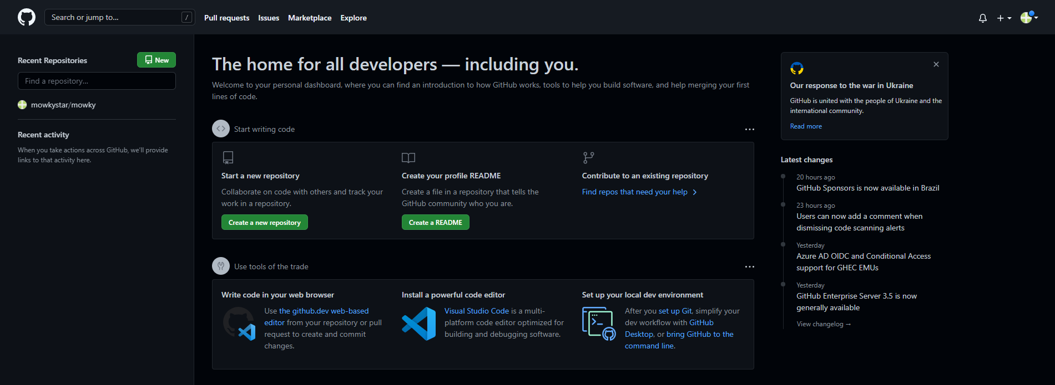

Ezek után mehetünk is ahhoz a mappához, amit majd felakarunk szinkronizálni a weboldalra.

*Jelen esetben ez most a „vizsgára készülés” mappám lesz.*

**feladat***:* jobb klikk rá majd „git bash here” opciót válasszuk ki.

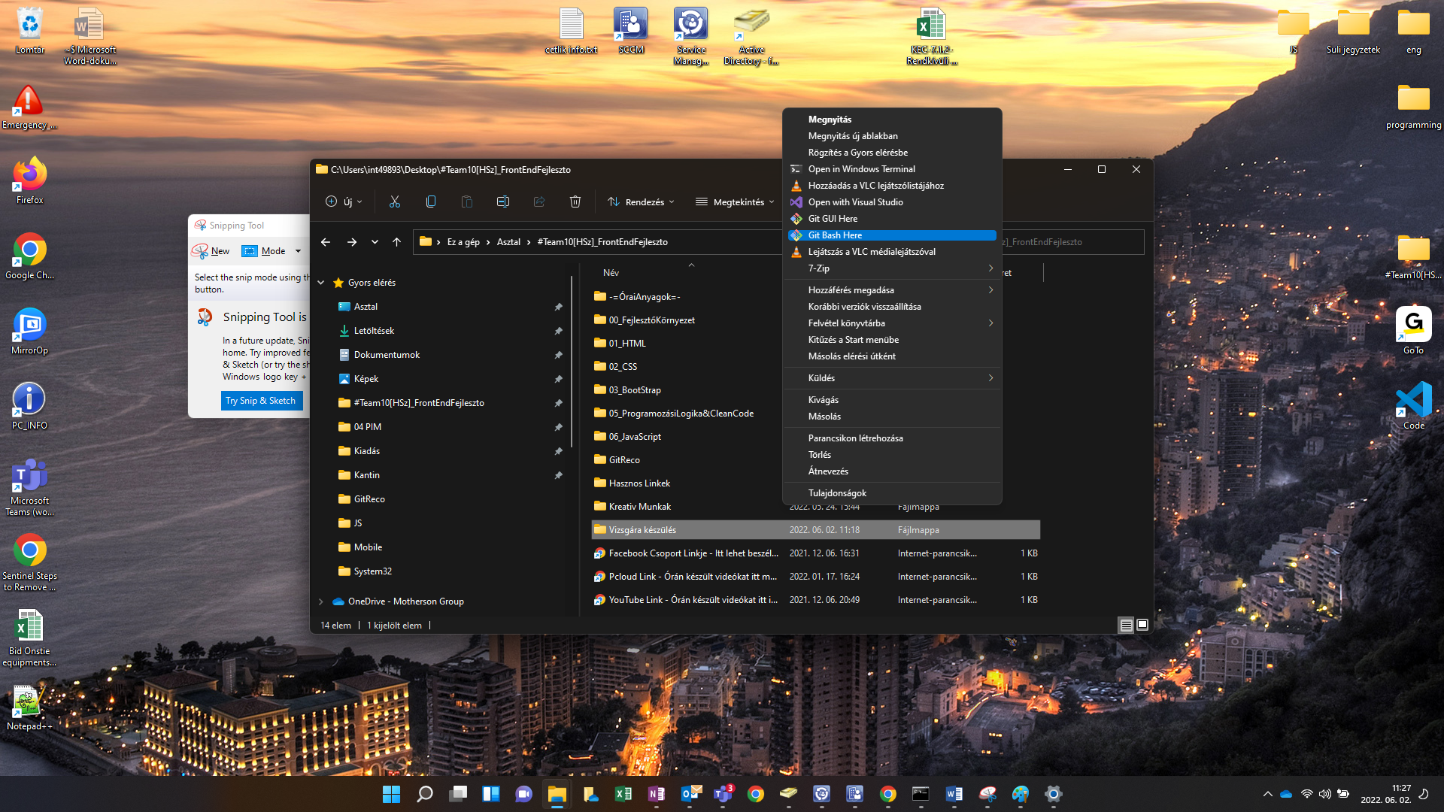

Egy command ablak fog megjelenni. Az első kód amit beírunk:

**git init**

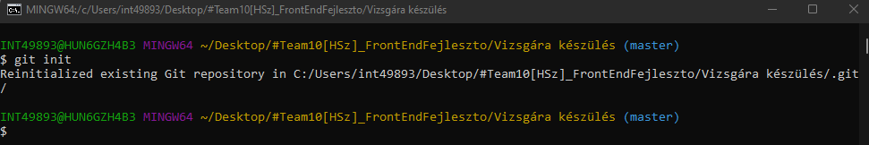

Mivel én ebbe a mappába már tettem tartalmat, ezért első sorban lekérdezem a mappa státuszát a következő kóddal:

**git status**

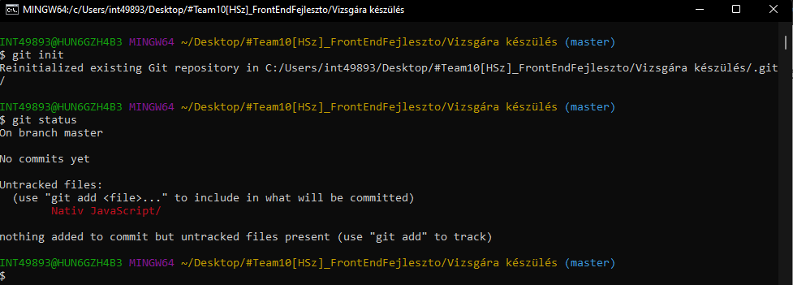

Adjuk hozzá a repozitorunkhoz a mappa tartalmát a következő kóddal:

**git add .** *(ez a teljes mappa tartalmát hozzáadja)*

Majd most ismét kérdezzük le a státuszát a mappánknak.

**git status**

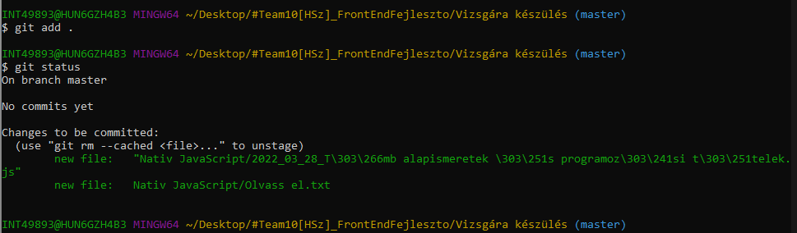

Kommentelni tudjuk, hogy pontosan mi változott egyszerűen:

előszőr:

**git add .**

**git commit -m „Ide kell írni a módosítás okát, azaz komment helye”**

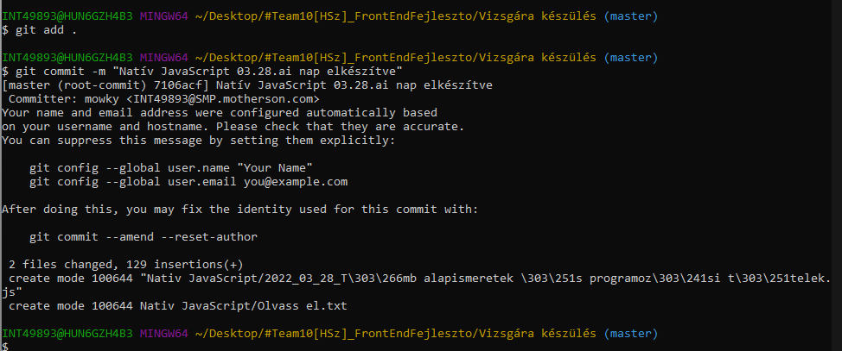

Ezek után meg kell adni a bejelentkezéssel kapcsolatos információkat.

meg kell adni egy emai címet és egy felhasználónevet.

**git config--global user.mail „email címed”**

**git config –global user.name „A neved”**

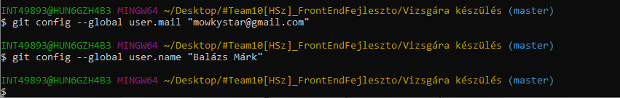

Ezek után hozzunk létre a github oldalán egy „új” repositorit.

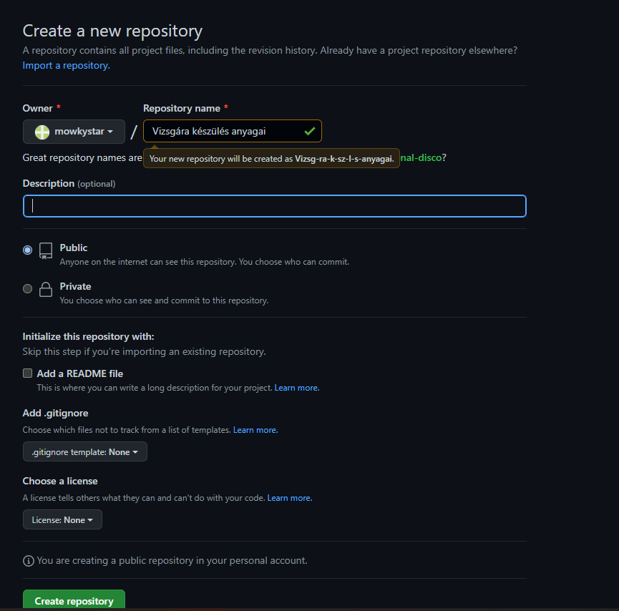

Ha regisztráltunk, akkor átfog irányítani egy másik weboldalra ahol a következőt kell látnunk:

gitgit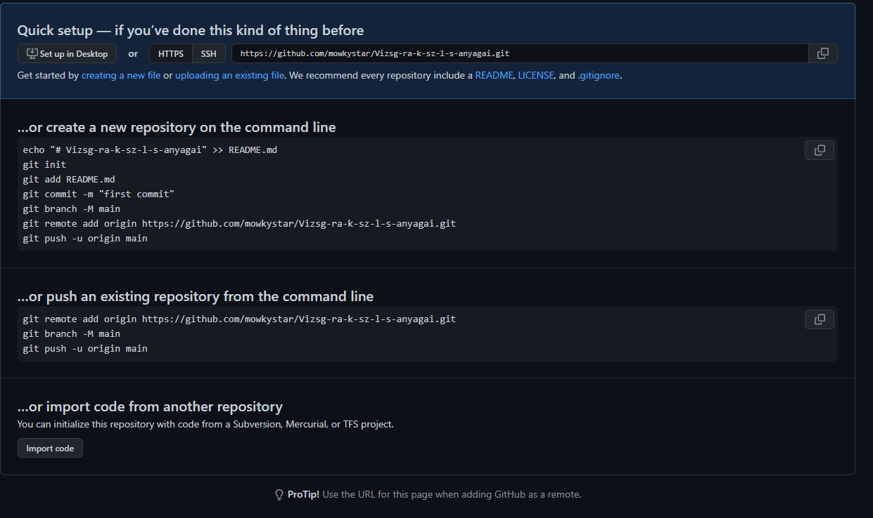

Itt nekünk a középső sorok fognak kelleni, a feltöltés (push) része.

git remote add origin <https://github.com/mowkystar/vizsgaAnyagok.git>

git branch -M main

git push -u origin main

Ezeket a kódokat ismét írjuk be a parancs ablakunkba.

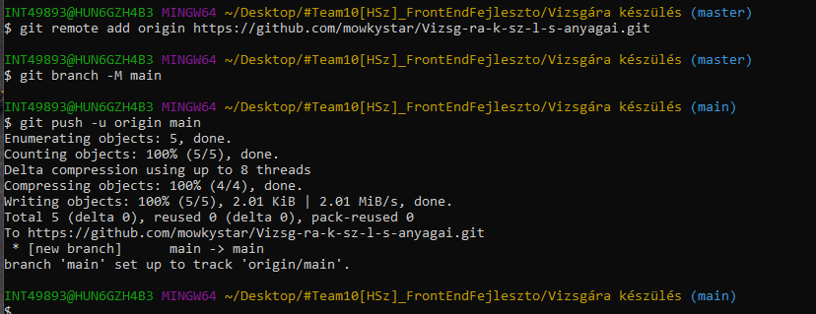

Ezzel kész is vagyunk, a GITHUB-on megtalálható a teljes feltöltött mappánk.

Abban az esetben ha később a új file-okkal töltöm fel a mappámat, azt a következőképpen tudjuk szinkronizálni a weboldallal:

**git status** - ismét lekérdezem a státuszát mappámnak.

**get add .** - feltöltöm a mappám tartalmát.

**get commit -m „komment helye”**

**git pull** - ezzel lehuzzuk a netről a mappát

**git push** - ezzel feltöltjük a frissítést.